**基于微信的物品申领系统的设计与开发**

Zhao Jiangsheng

Software School,

Xiamen University,

Xiamen, China

摘要【目的】【方法】【结果】【结论】

关键字【微信】【物品】【申领系统】

# 引言

1. 目前申领物品的现状，
2. 国内同类系统的应用现状
3. 微信的应用现状

第1节至少有3个文献索引

减少口语化

微信正在成为我们手机上不可缺少的软件，而学生有去学院的实验中心借还物品的需求。从学生的借物需求产生到老师批准再到学生取到物品，层层环节非常麻烦。于是我们开发了这样一个能够通过微信把老师和学生紧密联系起来的平台。学生可以在该平台上提交申请，老师能及时收到申请并处理，而处理的结果会第一时间反馈给学生，如请求被批准学生可以直接到库管老师那里借物品，并按时归还。这样一来，大大减少了整个流程持续的时间，提高了效率，给老师和学生的生活带来便利。

# 系统需求分析

（一）系统可行性分析

近年来，我国移动互联网领域的发展越来越迅速，其中基于微信的开发应用已渗透到各个领域，而且日趋普及。在现代的高校的各类学生事务处理中也得到广泛的应用。基于微信的物品申领系统的开发对申领事务处理、师生交互的效率有很好的提高。

1.技术可行性

随着微信的平台开发的技术的日趋完善，设计基于微信平台的学校类服务性公众号是可行的。本系统采用微信公众平台为载体，学生可以通过该公众平台链接相关物品申领网页，开发工具：Eclipse4.4.2。开发语言：java。操作系统：Window 7。数据库管理：MySQL。这些技术和开发工具是非常完美的，可以完成该系统的开发，并且有很多当前已经成功的系统作为参考。

2.经济可行性

目前，各高校都存在着一个迫切解决的问题，便是校园中的各类物品、教室，学生在借取时的申领流程十分繁琐、麻烦。而如今在校园里面每个人手中都有一部智能手机，并且几乎人人都会使用微信并浏览其中的公众号。在这样的情况前提下，这样一个基于微信的物品申领系统可以完美地解决这个问题，学生可以通过微信平台方便地通过网络发出申请、老师可以线上处理，选择通过或拒绝，极大地减少了申请过程中总总麻烦的地方，节省了很多的时间。并且这个问题不仅存在于高校，更存在于很多其他场景，对于这个系统的市场需求量巨大，从这个角度看，该软件可行。

3.操作可行性

本系统基于微信这个平台，满足了很多人希望使用方便性的需求，对于用户来说使用界面十分熟悉，操作简单，并且通过微信接入申请网页的功能，也使用户省去了下载、学习操作应用程序的困恼，让用户用起来很是便利简捷。

从经济方面、技术方面和操作方面分析看来，设计本系统是可行的

（二）功能需求概述

随着移动互联网时代的到来,智能手机的越来越普及,人们生活的方方面面都离不开手机。而手机的使用也使得各类事务处理的过程变得更简单、方便，节省了大量的时间精力。而通过我们的物品申领系统，用户可以通过微信公众号，链接至申请物品的网页，在通过填写申请，发出申请借取物品、教室的请求，还修改自己的申请表。。管理员、老师可以在线上接到请求后，向学生返回申请结果，并且可以查看物品的借取情况信息。

（三）数据库需求分析

数据库在一个基于微信的校园申领系统中占着十分重要的位置，数据库结构设计的质量关系到申领系统的是否高效和真正实现的效果。在系统使用时，可能会有大量用户同时对数据库进行访问、操作，所以我们需要增强数据存储的效率需要精确的设计数据库的结构，才能够保证的数据的完整性和一致性。因此，拥有好的数据库对完成程序设计是有利的。

在数据库设计的构成中，还需要考虑到用户的具体需求和可能涉及的功能，才能保证系统的性能。

# 基于工作流的流程设计

本系统基于微信公众号使用，首次登录时用教务系统的学号和密码进行绑定，下次使用时系统会自动识别，不用再输入学号密码。用户可凭借认证的账号通过学生、老师、实验中心副主任、库管老师四个不同身份进入系统。下面是系统流程的设计：

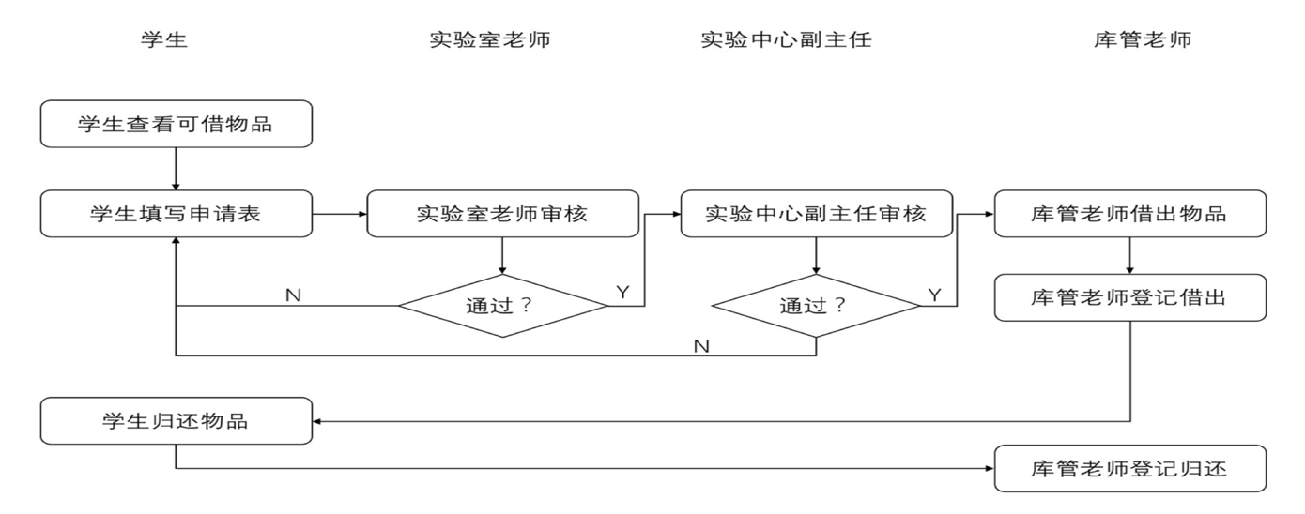

（1）学生申领物品

学生需要申领物品时，先进入系统查看可借物品，如果想要借的物品已经借出，则等待物品归还后再借，如果物品处于可借状态，下一步学生填写申请表，写明借物品的原因以及归还时间等信息之后提交申请，等待老师审核，期间可登录系统查看申请表状态，发现审核通过后，可找库管老师获得所借物品。

（2）实验室老师审核

学生的申请表首先递交到实验室老师处审核，若审核通过，申请表递交到实验中心副主任处进行再次审核，若不通过，老师写明原因将申请打回学生处。

（3）实验中心副主任审核

通过实验室老师审核后，申请表递交到实验中心副主任处进行二次审核，审核通过后申请递交到库管老师处，若审核不通过写明原因后直接打回学生处。

（4）库管老师管理物品

学生的申请通过两次审核后，由库管老师执行申请，学生找库管老师领取所借物品，借出物品后，库管老师需要修改物品状态，学生归还后，库管老师也要修改物品状态。同时，库管老师还要进行物品信息维护，购进新物品以及物品损坏时需进行登记。

# 基于微信的界面设计

1. 实验室老师界面

老师作为学生申请物品与库管老师批准申请的中间人，行使将初步审核并是否同意将申请表单提交给库管老师的权利，因而老师界面分为查看待审核申请和查看已审核申请两个功能。学生将填写的申请表通过后台初步提交给老师，每条申请记录都存放在后台的数据库中，老师可以查看到所有申请，其中待审核和已审核的申请分别作为两种不同类型的记录存放，并可随时调取。

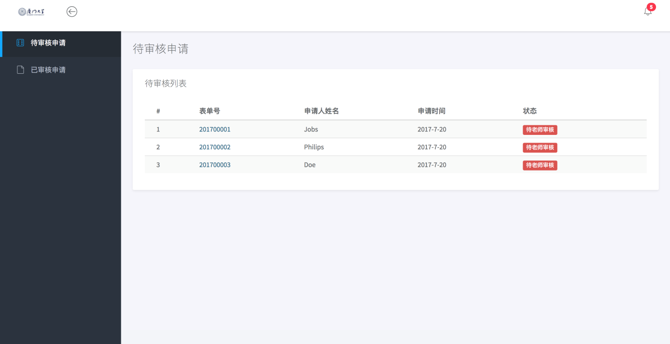

在待审核申请界面可以看到学生提交的借出申请，能根据实际情况选择同意或驳回。

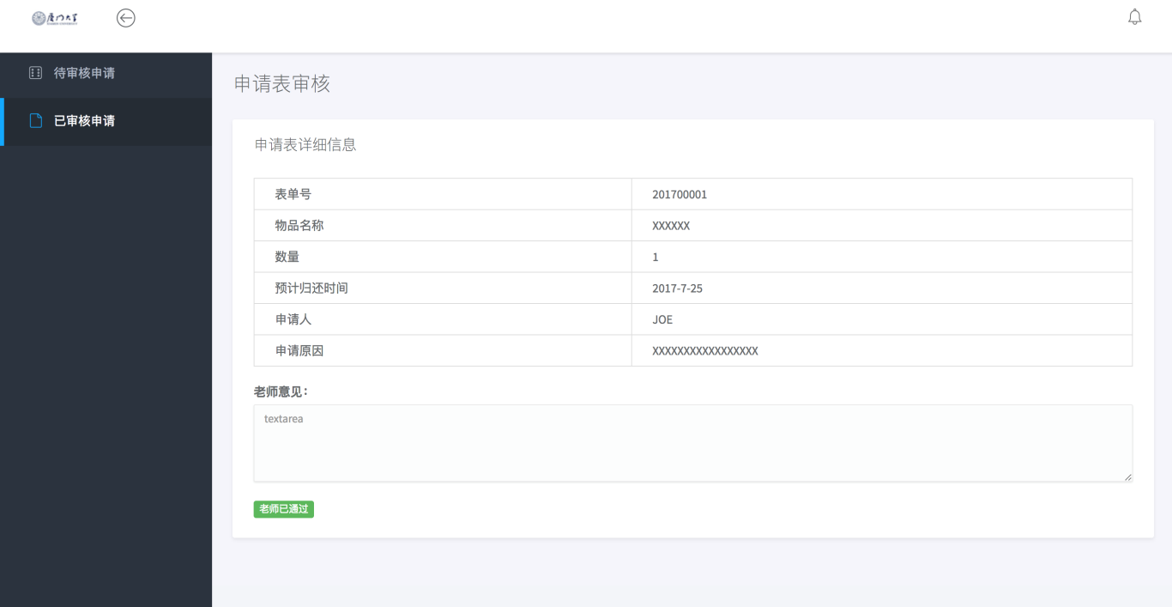

在已审核申请界面可以查看到已提交的学生申请。

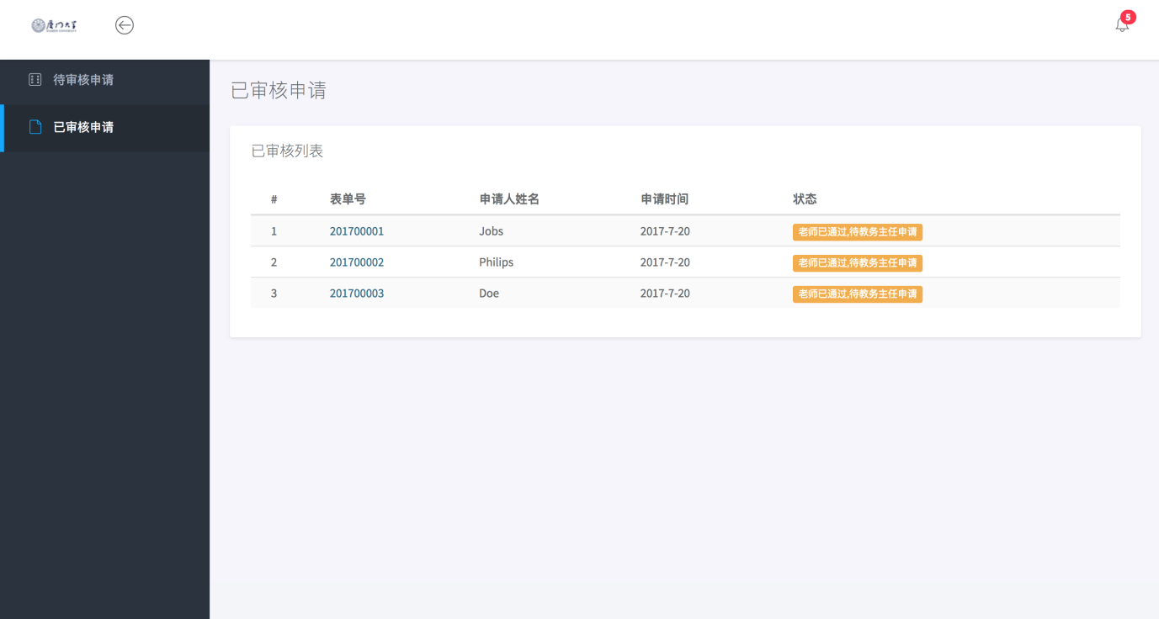

1. 库管老师界面

库管老师可以查看物品和添加物品，并且作为所有物品最终的管理员，还可以负责物品的借出与归还的登记工作。因此在库管老师的界面的设计中实现了这些功能。所有物品的记录统一存放在数据库中，且该数据库可以随时更新以遍添加物品信息，更新后形成新的记录表单可以随时调取。同时库管老师也可以查看申请记录。在物品的借出与归还库存的时候结合申请记录随时更新借物的表单，并同时更新库存信息，这样就能实现借出物品或归还物品后，学生可以查看到当前的物品信息并自行处理。

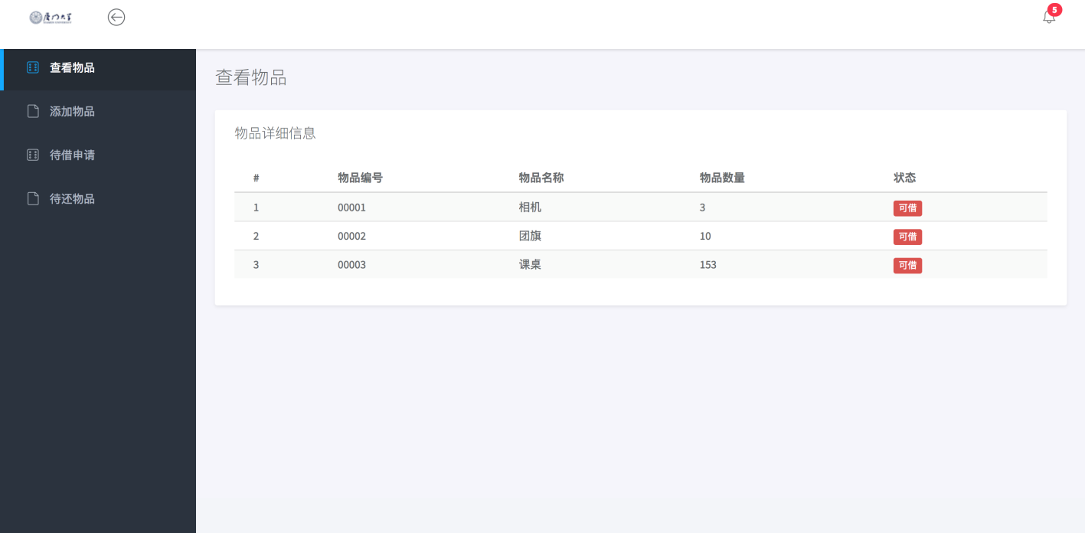

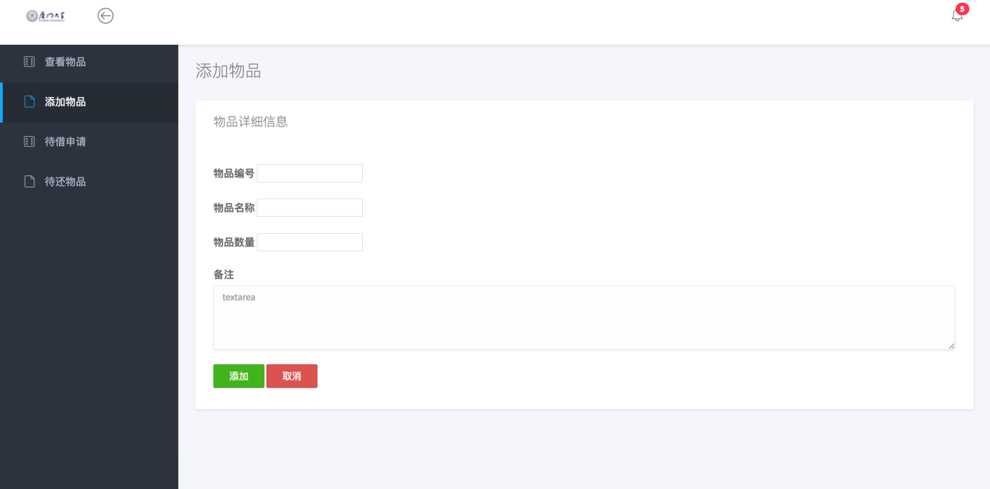

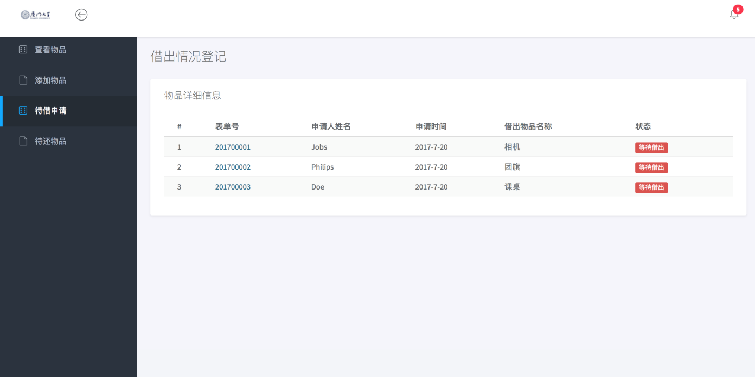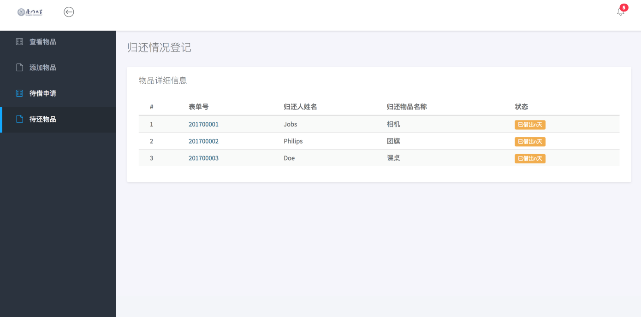

1. 学生界面

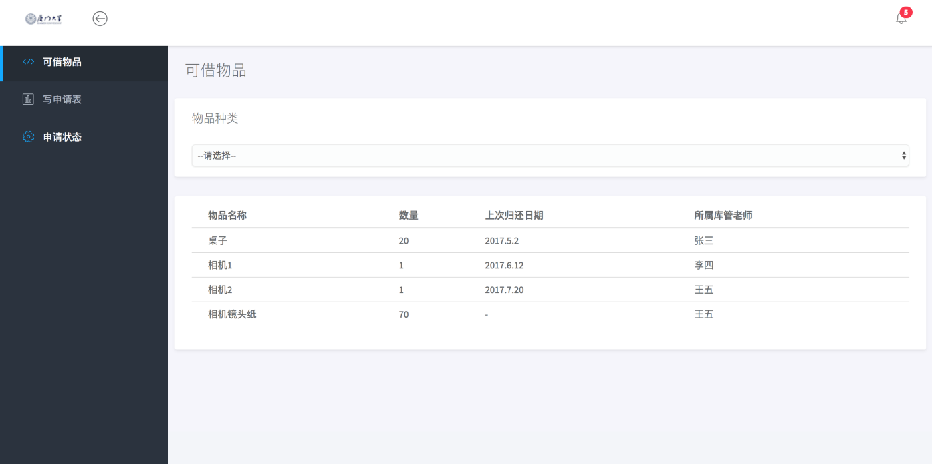

学生界面分为可借物品、写申请表、申请状态三个功能栏。在可借物品功能栏下，学生可以看到全部的可借物品，通过选择需要借的物品种类以查看指定物品的数量、所属库管老师、上次归还日期等信息。

在写申请表功能栏中，学生需要填写一份申请表，包括姓名、学号、物品种类、数量、借物原因、接出日期、归还日期，所有信息为必填，信息填写完成并检查无误后可以提交。

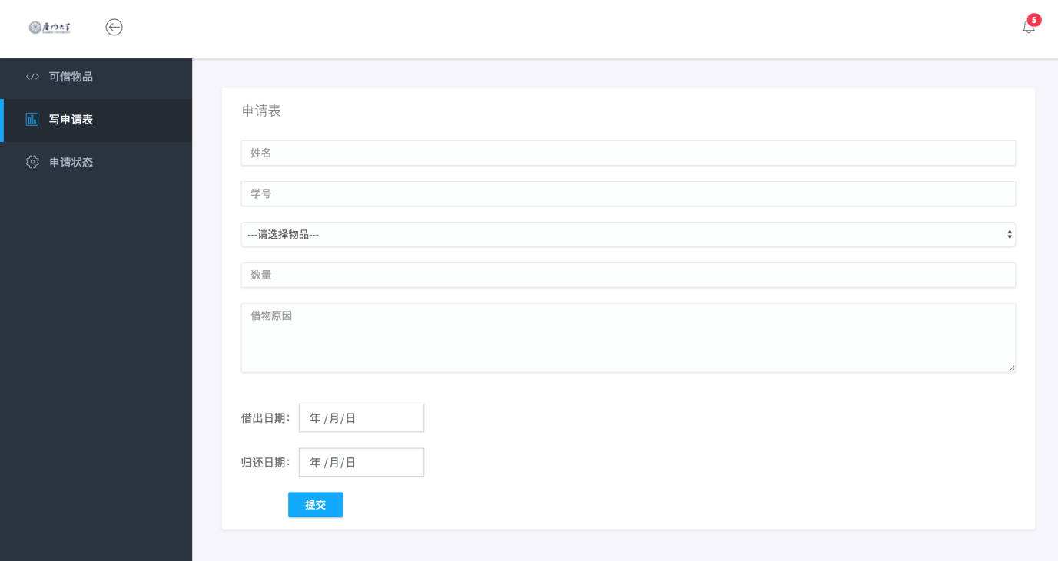

在申请状态功能栏下，学生可以查看已提交的申请的状态。“提交申请”代表申请已经提交而老师还没有审核，用蓝色表示；“申请成功”代表老师同意申请，可以到实验楼从库管老师那里拿所借物品，用绿色表示；“已失效”代表老师拒绝了申请，需要重新提交申请或者放弃申请，用灰色表示。

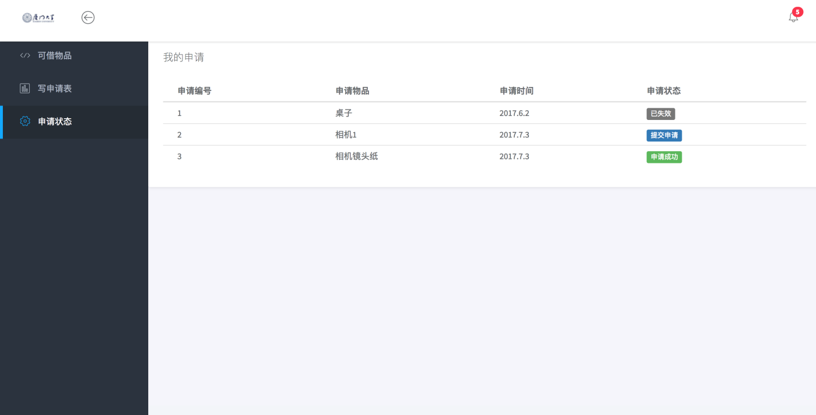

# 总结

我们将学生借还物品的需求和老师批准审核的工作任务结合起来，利用了微信软件的普及性，以微信公众号平台为基础，开发了基于微信的物品申领平台。开发之初我们进行了细致的需求分析，并对分析结果进行了详细的规划整理。这被证明是正确且值得的。开发的过程远非一帆风顺，尤其是在后期整体耦合和测试运行的阶段，我们经验不足低估了这一部分的工作量，殊不知真正的工作刚刚开始。我们在多种型号的手机、电脑上用多种浏览器测试界面，并且改进影响用户体验的地方，尽力使界面、代码干净，用户体验流畅。这是一个重复迭代的过程，所幸我们坚持下来了，最终得以奉献给老师和同学们一个易用好用的平台。

**参考文献**

1. 张伟, 许青林, 康世英. 基于Spring MVC的分布式Web研究[J]. 科技广场 , 2007,(09)
2. 吴　刚，郝克刚，葛玮， 控制反转模式及其应用, 计算机科学技术与发展, 2006
3. M Fowler，Actualizado el, 2004，Inversion of control containers and the dependency injection pattern[OL], deprojects.googlecode.com
4. 王卫华. 软件复用:提高软件质量与效率的途径[J]. 湖北大学成人教育学院学报 , 2003,(06) .
5. 周玲, 文红民. AOP简介及其在Spring中的实现[J]. 科技广场 , 2005,(12)